Всеукраїнська учнівська олімпіада з фізики
ІІ етап
7 клас

- Із міст А й В, відстань між якими 9 км, одночасно виїхали назустріч один одному два велосипедисти. У напрямі від А до В дме вітер із деякою швидкістю. Перший велосипедист проїхав відстань між містами за 30 хв., а другий за 40 хв. Визначити швидкість вітру й велосипедистів у тиху погоду, вважаючи, що вона однакова.

- Визначити об’єм зображеної на рисунку пластинки, якщо її товщина дорівнює h.

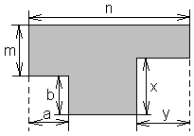
- Вам дано каструлю циліндричної форми з внутрішнім об’ємом 2 л, відро з водою і чайник, у який необхідно якомога точніше відлити з відра воду об’ємом 1 л. Як це можна зробити?

- На який кут повертається Земля навколо своєї осі за 1 хв.?

- Місткість ковша потужного скрепера – машини для зрізування і транспортування ґрунту – становить 14 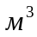. Яку відстань повинен пройти скрепер для того, аби його ківш повністю наповнився землею, якщо при ширині захвату 30 дм він зрізує шар ґрунту товщиною 150 мм

Кожне завдання оцінюється в 7 балів.

Всеукраїнська учнівська олімпіада з фізики
ІІ етап
8 клас

- Пішоход рухається зі швидкістю 5 км/год. Назустріч йому рухається велосипедист зі швидкістю 20 км/год і автомобіль зі швидкістю 60 км/год. Через 12 хв початку всіх трьох рухів відбулась зустріч пішохода і автомобіля, а ще ще через 18 хв після цього - зустріч пішохода і велосипедиста. Через який час від початку рухів автомобіль наздогнав велосипедиста і на якій відстані від пішохода це відбулося ?
- Тіло має густину ρₒ. Яку частину об’єму цього тіла необхідно видалити, щоб після заповнення видаленого об’єму речовиною густини ρ1, отримати середню густину ρ2.
- З кубу, ребро якого дорівнює 10 см вирізають циліндр висотою 10 см. Чому дорівнює радіус циліндра, якщо середня густина спотвореного куба зменшилась у 8 разів?
- Коли два спортсмена біжать по колу стадіону в протилежних напрямках вони зустрічаються кожні 3 хв, а коли біжать в одному напрямку - кожні 6 хв. За який час кожний спортсмен долає коло?
- У системі зображеній на малюнку, дошка рухається по циліндрах, осі яких рухаються зі швидкістю υ = 2π м/с (проковзування не має). Скільки обертів зробить рухомий блок радіусом R = 1 м за 3 секунди?

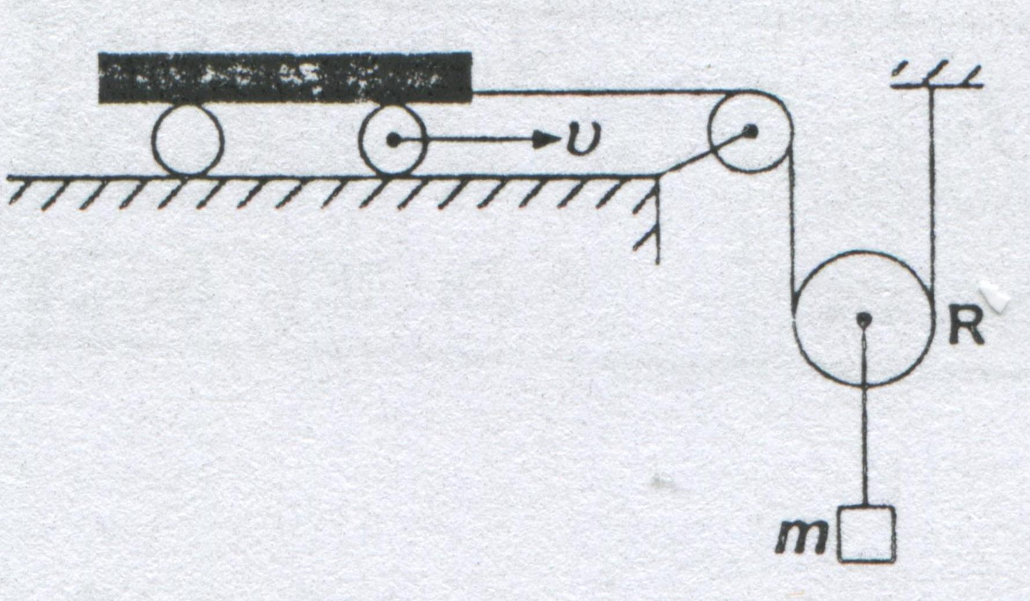

Кожне завдання оцінюється в 7 балів.
Всеукраїнська учнівська олімпіада з фізики
ІІ етап
9 клас
- По кільцевій доріжці довжиною 400м зі швидкістю 10 м/с їздить поливальна машина. Спочатку подача води така, що полита ділянка висихає за 4 секунди. Кожні чверть кола водій збільшує подачу води, що збільшує час висихання на 2с. Побудуйте графік залежності довжини вологої частин доріжки від часу.
- У системі зображеній, на малюнку, дошка К рухається зі швидкістю
υ1= 2 м/с, а циліндр О, котиться по дошці без проковзування зі швидкістю υ 2= 0,5 м/с. На циліндр намотується нитка до якої прикріплено тіло m. Яка швидкість υ 3 тіла m?

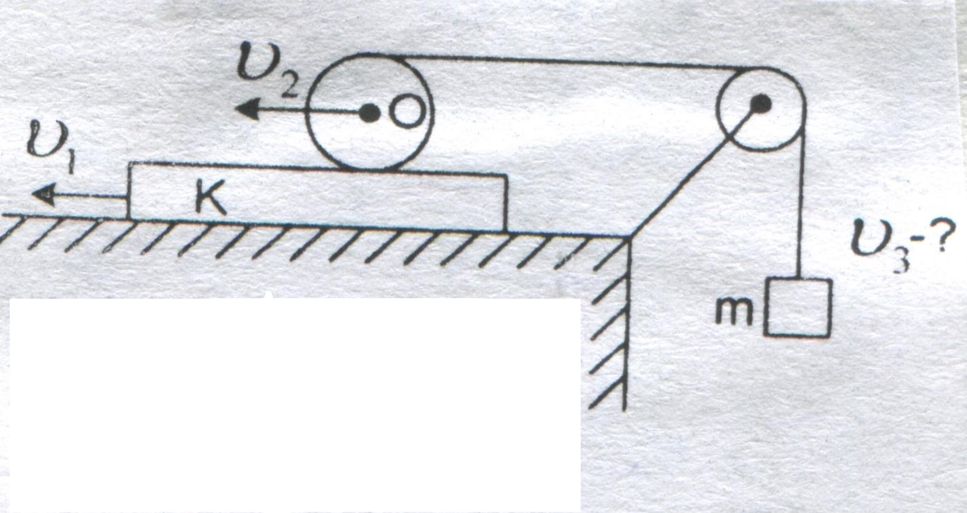
- Маємо два нейтральних, пустотілих тіла різних розмірів з отворами. Чи можна заряджаючи одне з них уникнути впливу його на перерозподіл зарядів на другому тілі? Відповіді обґрунтуйте. Обидва тіла - провідники.
- У фігурній трубці, закритій з одного кінця, міститься рідина ρ і повітря. Визначте тиск в точці К. Атмосферний тиск – Р₀.
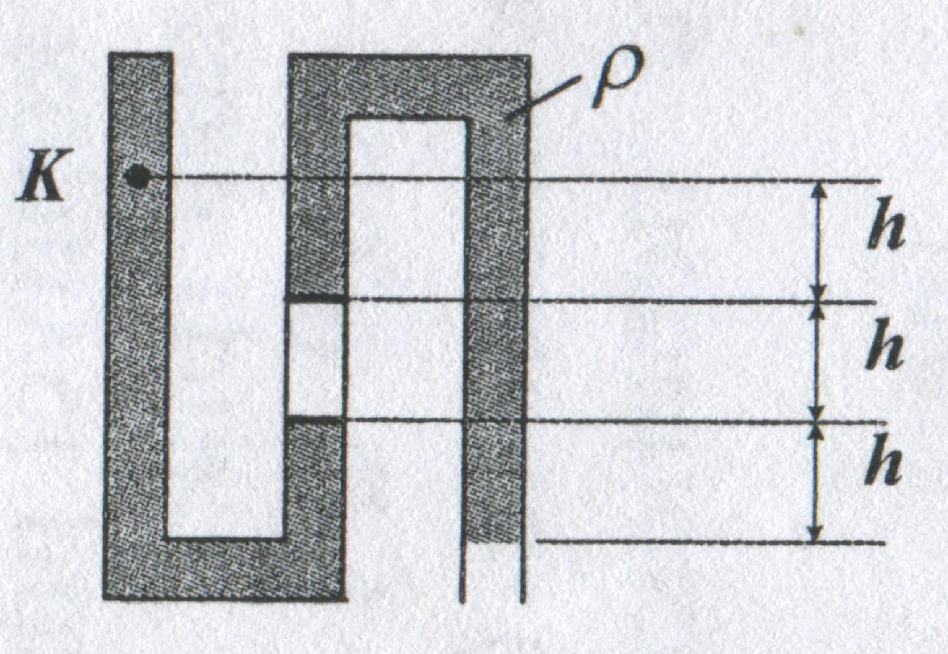

- У посудину з водою m= 1 кг (с = 4200 Дж/(кг*К)) опустили нагрівник потужністю Р = 100 Вт. Графік залежності температури води від часу нагрівання показано на малюнку. За який час вода охолоне на ∆t=1°С, якщо нагрівник включити?
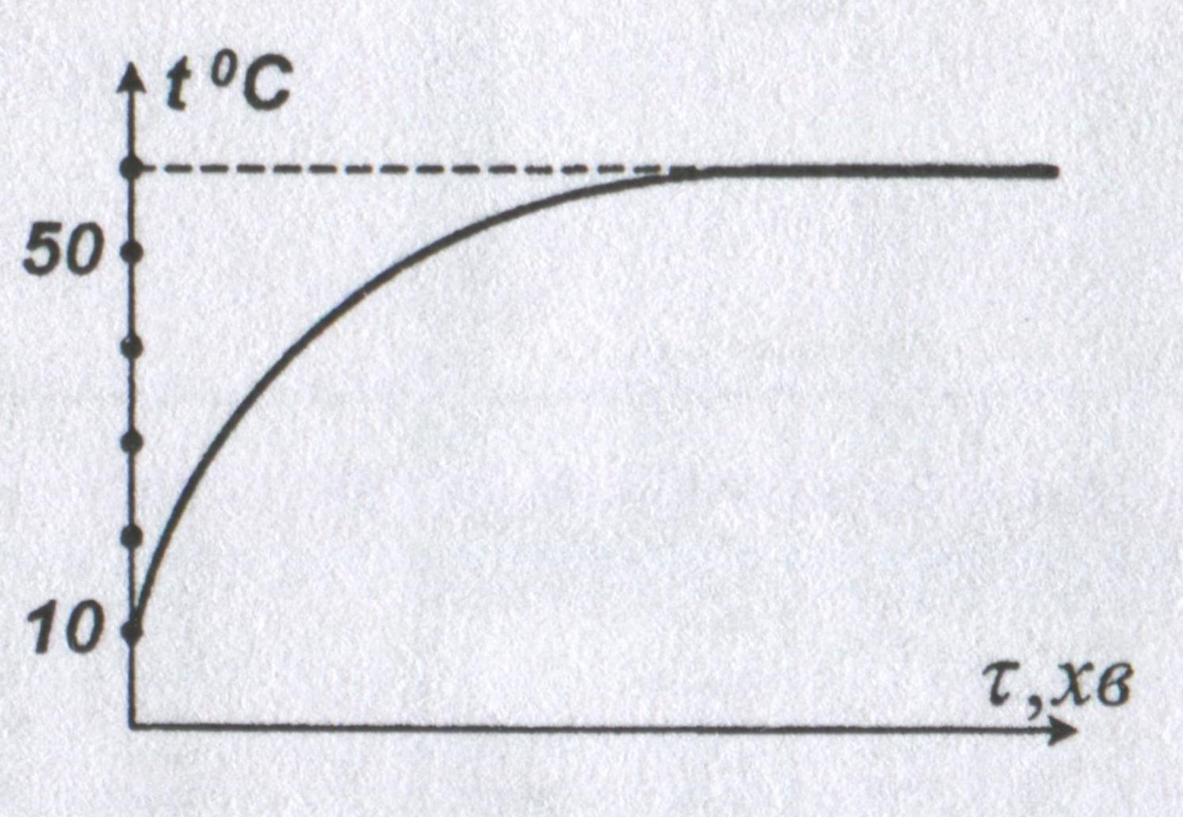

Кожне завдання оцінюється в 7 балів.
Всеукраїнська учнівська олімпіада з фізики
ІІ етап
10 клас
- По кільцевій доріжці довжиною 400м зі швидкістю 10 м/с їздить поливальна машина. Спочатку подача води така, що полита ділянка висихає за 4 с. Кожна чверть кола водій збільшує подачу води, що збільшує час висихання на 2с. Побудуйте графік залежності довжини вологої частин доріжки від часу.
- У системі зображеній на малюнку, дошка рухається по циліндрах, осі яких рухаються зі швидкістю υ = 2π м/с (проковзування не має). Скільки обертів зробить рухомий блок радіусом R = 1 м за 2секунди?
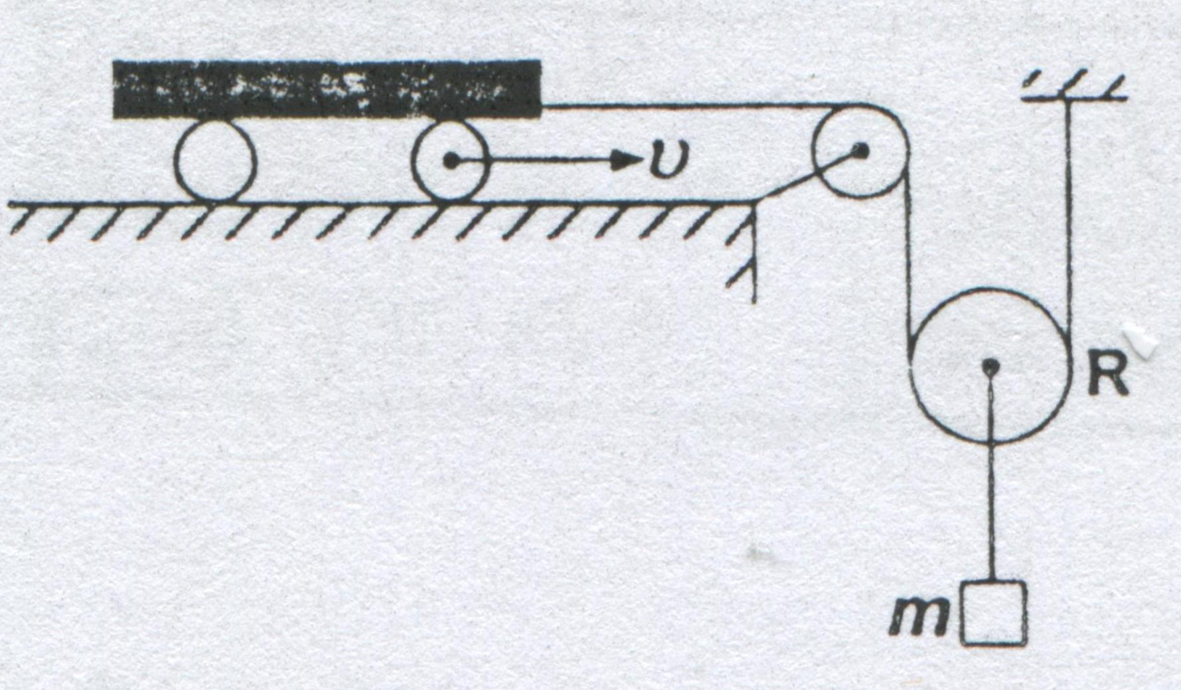
- На нитці довжиною L підвішено кульку маси m, що має заряд q. На яку відстань необхідно наблизити до неї кульку із зарядом 4q, щоб нитка відхилилась від вертикалі на кут α? Обидві кульки розташовані на одній горизонталі.
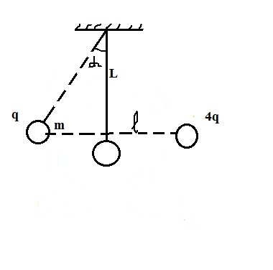

- У фігурній трубці, закритій з одного кінця, міститься рідина ρ і повітря. Визначте тиск в точці К. Атмосферний тиск – Р₀.
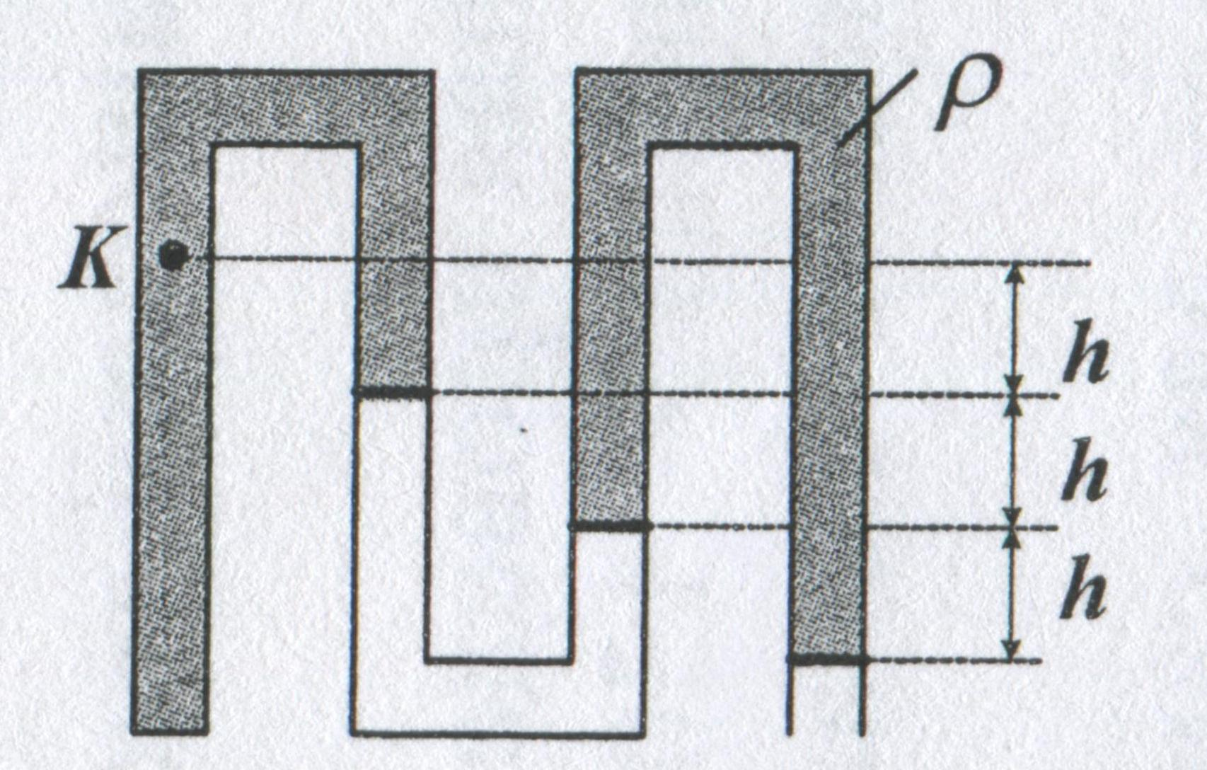
- Щоб підтримувати в кімнаті температуру 20 °С при температурі на вулиці мінус 10 °С доводиться спалювати 0.3 м³ сухих дрів. Скільки дрів доведеться спалювати щодня, щоб підтримувати в кімнаті ту ж саму температуру, якщо температура на вулиці знизиться до мінус 20 °С? Вважати теплообмін пропорційним різниці температур в кімнаті і на вулиці.

Кожне завдання оцінюється в 7 балів.
Всеукраїнська учнівська олімпіада з фізики
ІІ етап
11 клас
- З якою швидкістю необхідно кинути вгору цеглину, щоб на висоту 30 метрів вона піднялася менше ніж за 2 секунди. Як відомо, земля плоска і повітря відсутнє, а прискорення вільного падіння 10 м/с²

- На гладкій горизонтальній поверхні лежить куб із пінопласту маси
М=1 кг. Куля маси m=10 г, що летить горизонтально зі швидкістю υ=200 м/с пробиває куб і летить далі зі швидкістю υ/3. Знайдіть швидкість куба і кількість тепла, що виділилась при цьому

- Куб маси М знаходиться на легкій горизонтальній поверхні. Важок m торкається його гладкої поверхні. Звисаючий кінець нитки розташований вертикально. Спочатку систему утримують, а потім відпускають. Знайдіть прискорення куба.
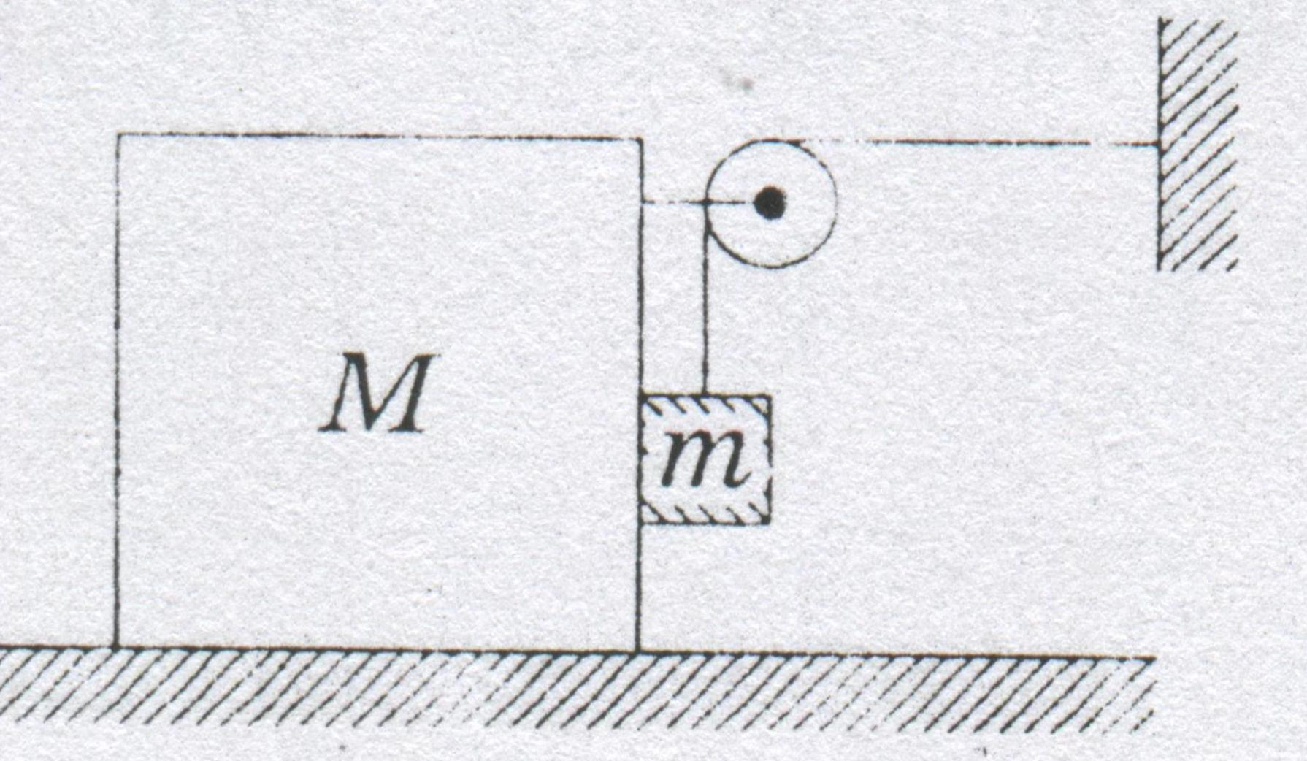
- В термоізольованому гладкому вертикальному циліндрі під важким теплоізольованим поршнем знаходиться гелій. Поршень маси М «висить» на висоті Н над дном циліндра. На поршень ставлять додатковий вантаж теж маси М. Знайдіть висоту на якій поршень зупиниться. Атмосферний тиск відсутній.

- Сто однакових батарейок (Е=1.5В, r=1 Ом) з’єднують послідовно у суцільне кільце. 20 батарейок зі ста підключені у зворотній полярності. Що покаже ідеальний вольтметр, підключений до однієї з батарейок?
.

Кожне завдання оцінюється в 7 балів

